Nama : Al Fitra Nur Ramadhani
NIM : 202210370311264
Kelas : Data Information & Knowledge B
Laporan Data Preprocessing Medical Appointment No Shows
1. Ringkasan Proses Balancing dan Splitting
Proses dimulai dengan analisis distribusi kelas pada dataset "No-show" yang awalnya tidak seimbang, dengan 88.208 data untuk kelas "No" (0) dan 22.319 data untuk kelas "Yes" (1). Untuk menyeimbangkan distribusi, teknik SMOTE (Synthetic Minority Oversampling Technique) diterapkan, menghasilkan dataset seimbang dengan masing-masing 88.208 data untuk kelas 0 dan 1. Selanjutnya, dataset yang telah seimbang dibagi menggunakan train_test_split dengan rasio 80:20 (80% data untuk training, 20% untuk testing) dan stratifikasi untuk memastikan distribusi kelas tetap seimbang. Hasilnya, training set memiliki 141.132 data (70.566 per kelas), dan testing set memiliki 35.284 data (17.642 per kelas).
2. Alasan Pemilihan Teknik
- SMOTE: Dipilih karena dataset awal sangat tidak seimbang (rasio ~4:1 antara kelas mayoritas dan minoritas). SMOTE efektif untuk menangani ketidakseimbangan dengan membuat sampel sintetis untuk kelas minoritas, sehingga mencegah bias model terhadap kelas mayoritas.
- Train-Test Split dengan Stratifikasi: Stratifikasi memastikan distribusi kelas yang seimbang di kedua set (training dan testing), yang penting untuk evaluasi model yang adil. Rasio 80:20 adalah standar umum untuk membagi data, memberikan cukup data untuk pelatihan sekaligus menyisakan data yang representatif untuk pengujian.
3. Hasil Pengamatan
- Distribusi Sebelum Balancing: Distribusi awal sangat tidak seimbang, dengan kelas "No" (88.208) jauh lebih banyak dibandingkan kelas "Yes" (22.319), seperti terlihat pada grafik pertama.
- Distribusi Setelah Balancing: Setelah penerapan SMOTE, distribusi menjadi seimbang dengan masing-masing kelas memiliki 88.208 data.
- Distribusi Setelah Splitting: Distribusi kelas tetap seimbang di training set (70.566 per kelas) dan testing set (17.642 per kelas), menunjukkan stratifikasi berhasil.

4. Screenshot Grafik/Visualisasi
- Grafik Distribusi Sebelum dan Setelah Balancing (SMOTE):
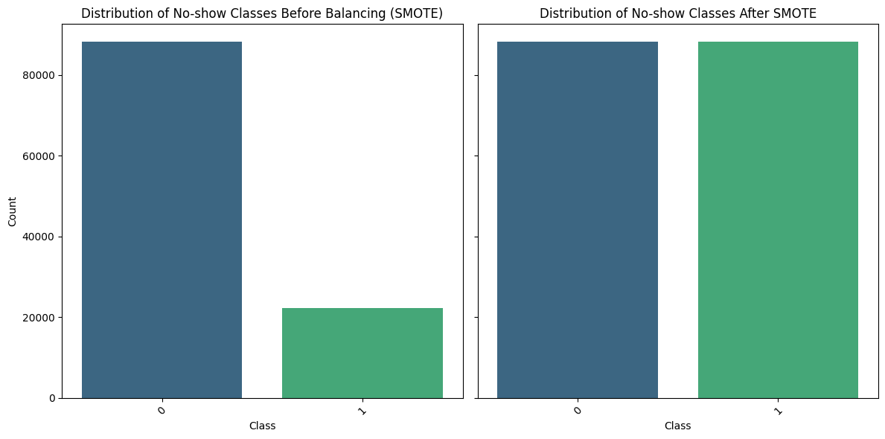

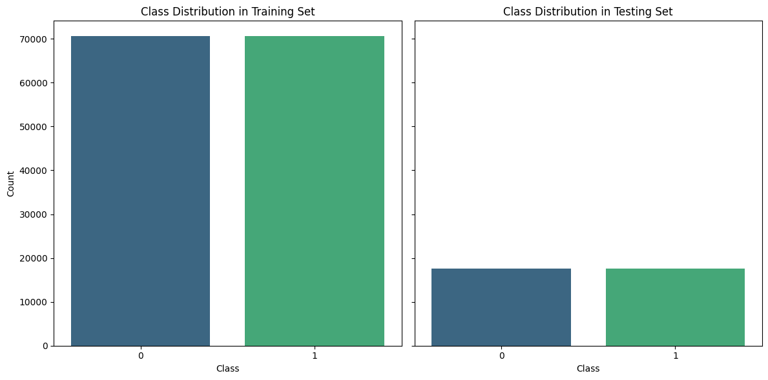
- Grafik Distribusi kelas Setelah Data Splitting untuk Training dan Testing

